申报开班操作手册

登录
- 本平台适用浏览器有Firefox 火狐浏览器；
- 在地址栏中输入pdjy.21shte.net的网址；
- 在打开的页面中输入正确的用户名（师训号或身份证号码）和密码并且拖动滑块进行验证，如下图所示：
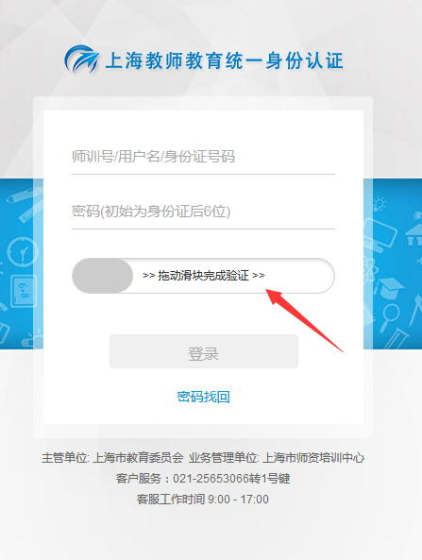
- 显示验证成功后，就可以正常登陆平台，如下图所示：
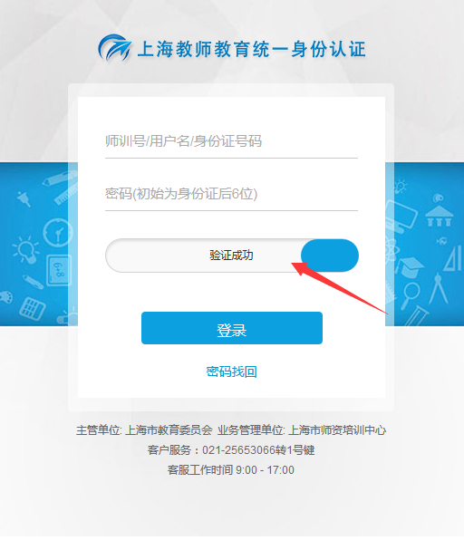
- 登录成功后显示的界面，如下图所示：
  - 课程管理者会在右上角有“区管理平台”的菜单
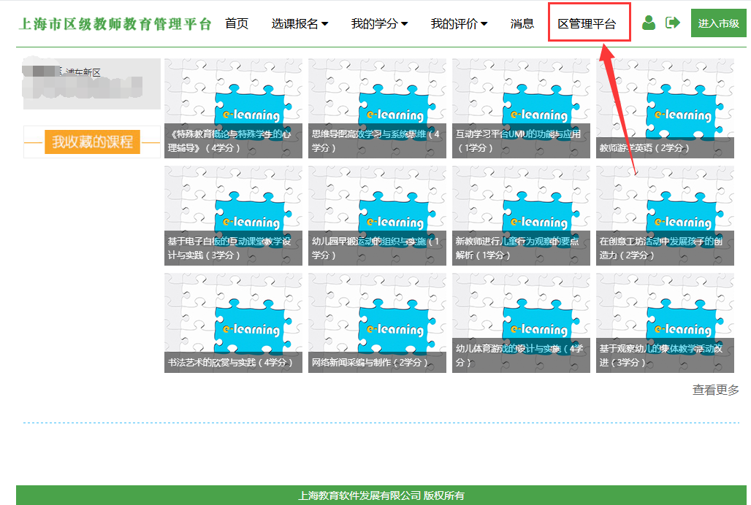

申报管理
- 点击“区平台管理”，如下图所示：
- 进入新的页面后，点击“班级管理”下的子菜单“班级信息管理”，如下图所示：
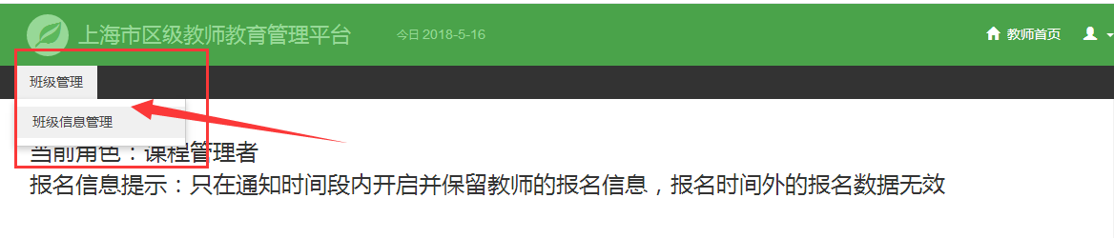

- 进入班级管理申报班级页面，点击“添加班级”进行班级的申报，如下图所示：
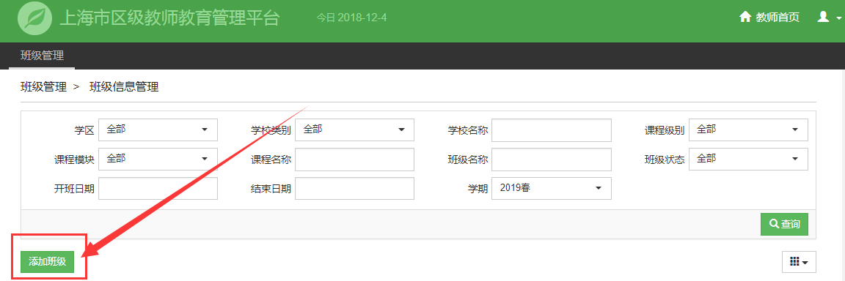
- 进入班级申报页面，填写班级申报信息，如下图所示：
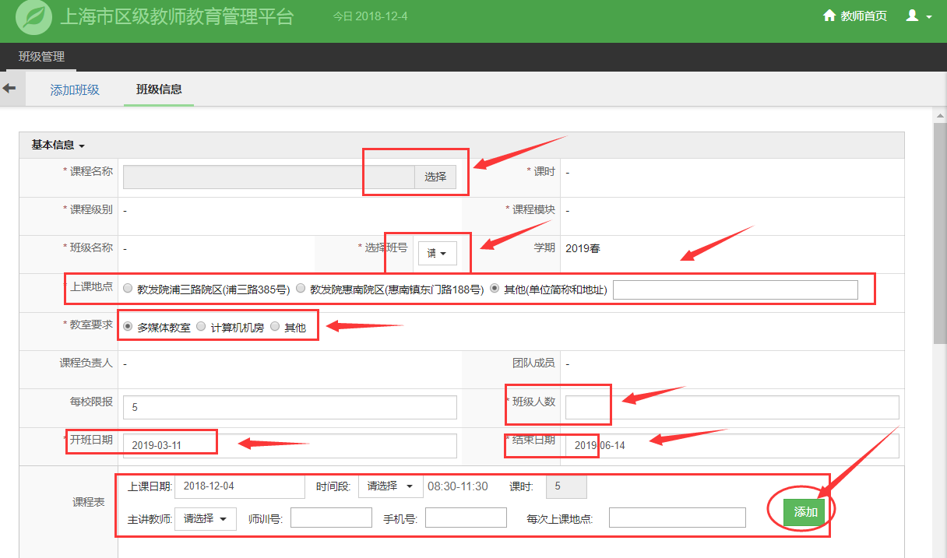
  - 课程名称点击“选择”，选择本次需要开班的课程，班级名称是“课程名称”+ “当前学期简称-”+“班号”（班号需申报人自行选择，一般同课程第1班为A班，第2个班为B班，以此类推。）
  - 上课地点，请在页面上选择，若选择其他（单位简称和地址），请填写单位简称+校区+（简要地址），如：六师附小羽山校区（羽山路1476号），同时在申报页面备注栏内注明具体原因。
  - 课程负责人和团队成员为课程自带信息不能修改；
  - 开班日期、结束日期是指申报班级的开始日期和结束日期，只能在学期设定的日期范围中进行选择，不能超过该范围，提交时会进行提示；
  - 课程安排中的添加的每个上课日期，需在开班日期和结束日期范围内进行选择，不能操过这个范围；每次安排的主讲教师从后面的下拉框中进行选择，“每次上课地点”中的信息将读取页面上方“上课地点”中的信息，若个别次数的上课地点有变化的，也可进行修改，选择好当前的课程安排信息后，点击“添加”，会生成下面的上课安排列表信息，将该列表中所有安排的课时数总和与本课程的总课时数进行比对，如果两者相同，最终才能提交班级信息；
  - 班级人数请根据开班要求进行调整修改；
  - 每校限报人数即每所报名学校对于该班的报名人数上限的限制，一般默认为5人，如果填0则该班报名时不限制每校报名人数；
  - 学校范围为空则不限制报名学校，如果选择了学校信息，则只有选择的学校可报该班级，其它学校不能报名该班，学校的选择可以多选，请谨慎选择，一般不选择；
  - 适用学段学科，指该班报名时对学员的学科、学段要求，如果不限制的需要把学段学科进行全选；
  - 备注中可填写一些开班、招生的特殊要求，文字限制为500字；
- 点击下方的“保存修改”按钮，进行申报开班信息提交，如下图所示：
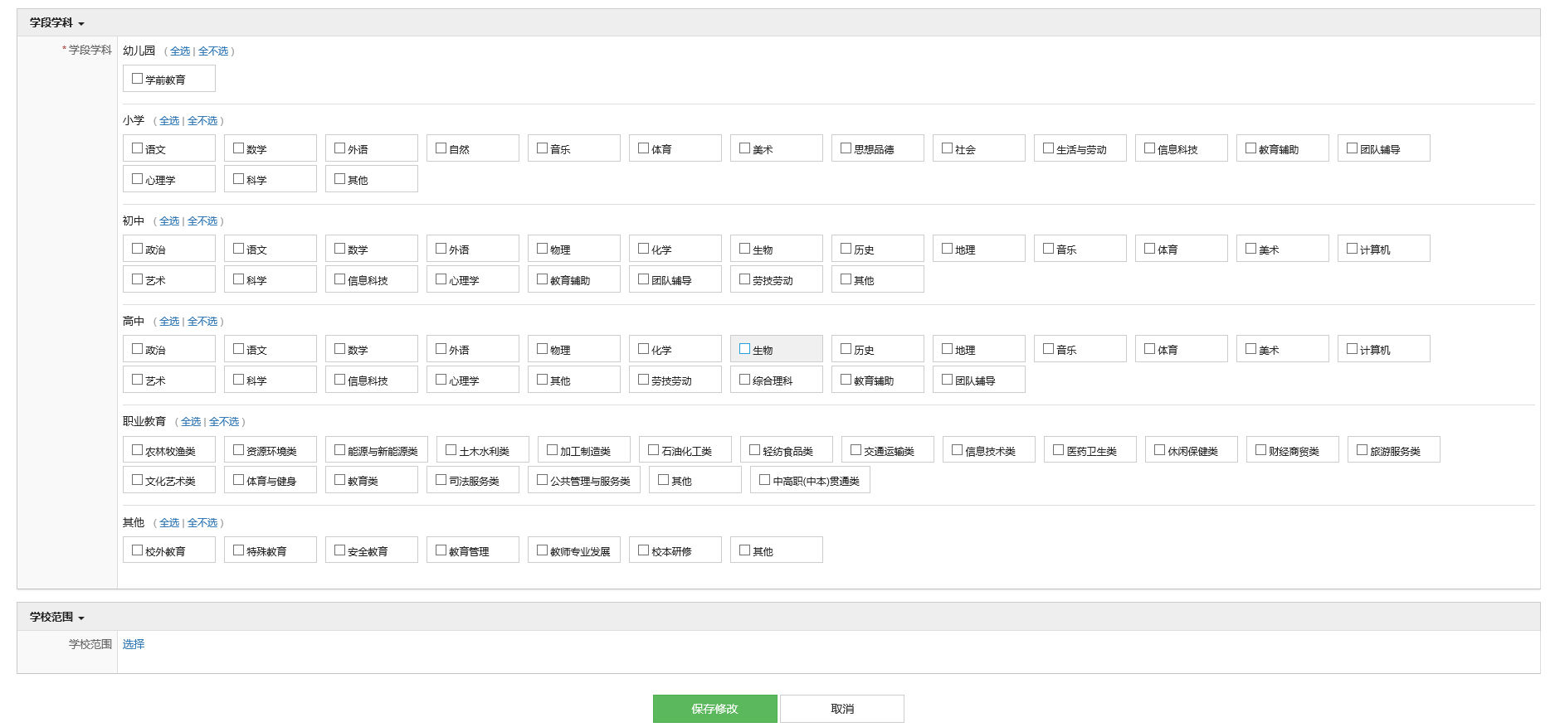

- 提交成功后，会弹出提交成功框确认，确认后在列表页面会看到自己新增班级信息，如果没有请先尝试换浏览器重试（如有疑问可以联系管理员或客服人员）；
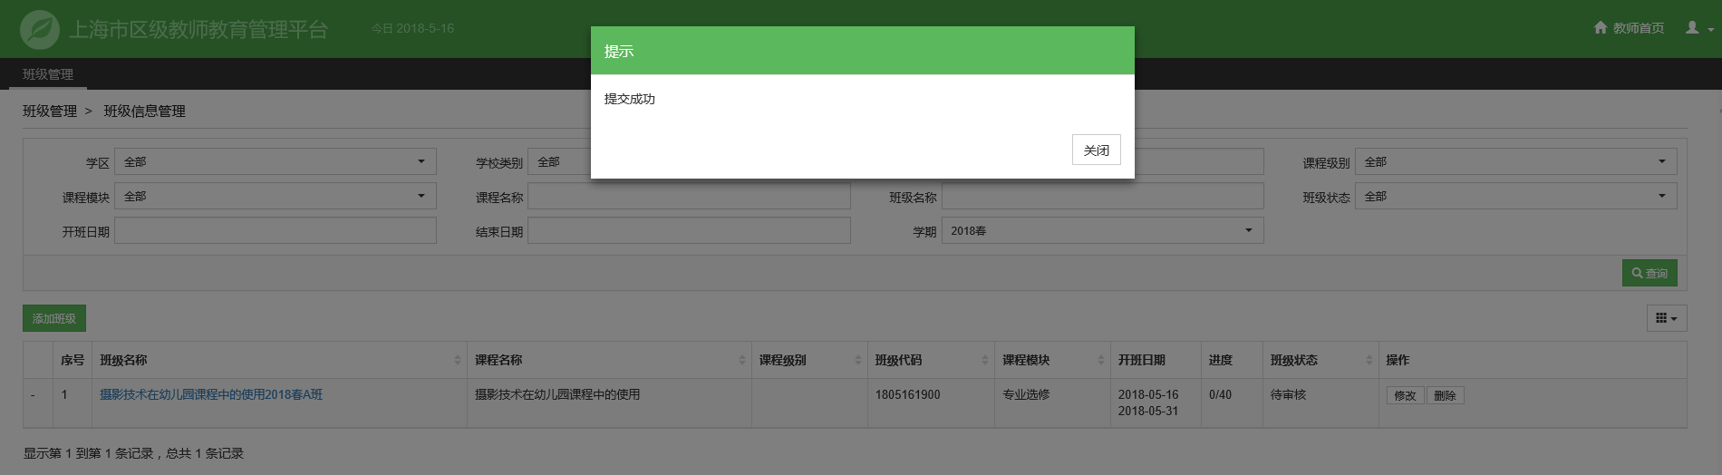

- 在申报班级阶段，点击列表页面中的“修改”按钮，可进行申报班级信息的修改，如下图：
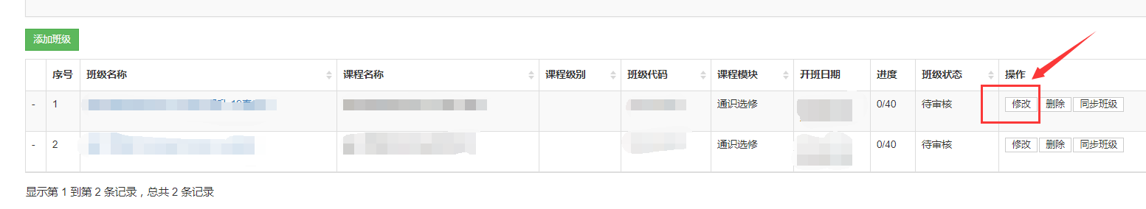

- 点击下方的“保存修改”按钮进行信息提交，如下图：
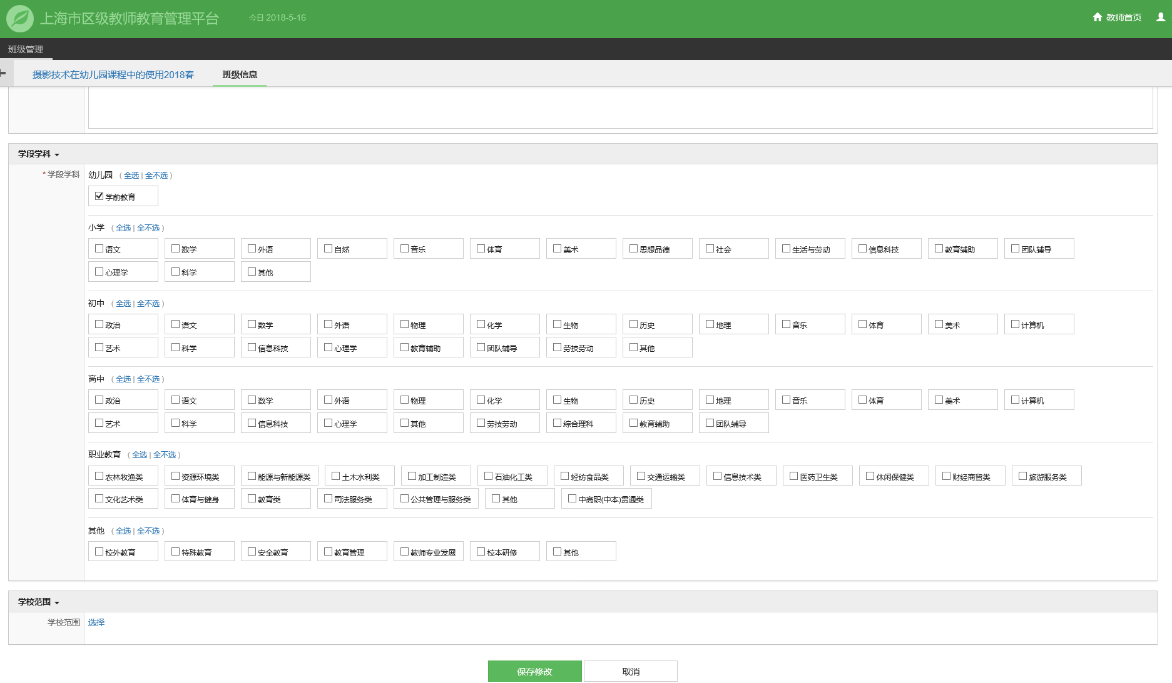

- 在申报班级阶段，点击列表页面中的“删除”按钮进行班级的删除，如下图：
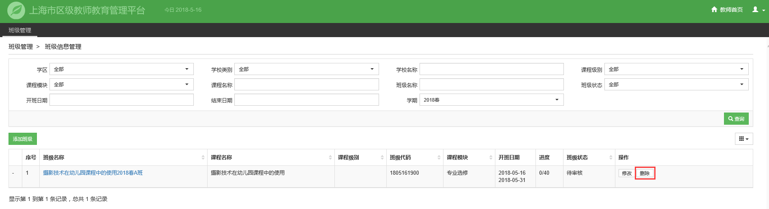

客服电话
电话：25653066转1
时间：工作日 9:00 ~ 17:00（节假日休息）

